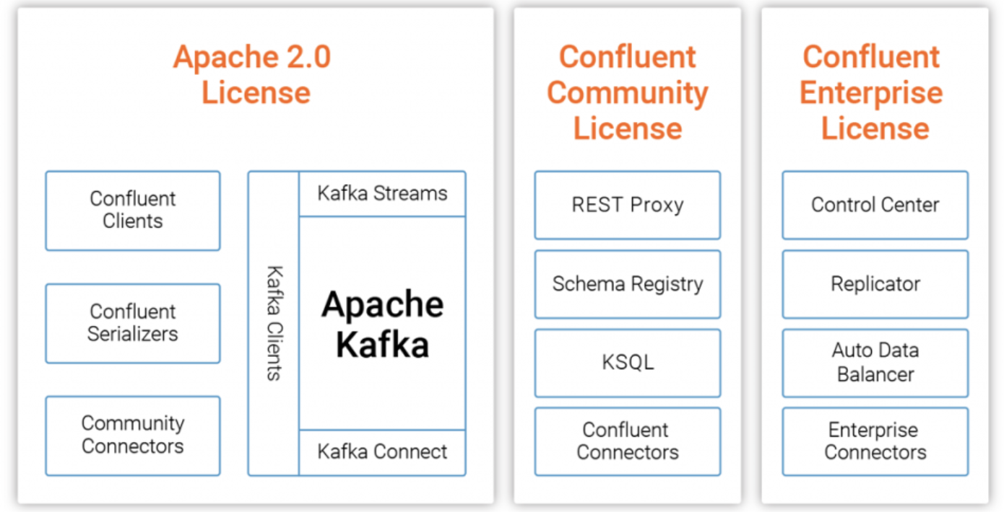
* fra https://www.confluent.io/blog/developers-guide-confluent-community-license/

I følge https://docs.confluent.io/platform/current/platform.html#overview-of-cp-s-enterprise-features udbydes der med “Confluent Enterprise License” også
- “Confluent for Kubernetes” - en kubernetes operator, der nemmer driften ved løbende opdateringer, op- og nedskaleringer samt giver mulighed for at konfigurere Kafka-ressourcer ved hjælp af kubernetes depoyment-discriptors.
- “Self-Balancing Clusters”
- “Confluent Cluster Linking”
- “Tiered Storage” - En service, der gør det muligt at bruge storage i skyen
- “Confluent JMS Client” - Softwarelibrary, der gør det muligt at tilgå Kafka via JMS
- ”Confluent MQTT Proxy” - integrerer Kafka med MQTT protokollen
- “Confluent Security Plugins” - plugin framework til at koble sikkerhed på Confluent komponenter

Listen over Confluent Enterprise komponenter og deres her og nu vurderede relevans ser således ud:

 | Relevant | Kommentar
Control Center | Ja | Som minimum nyttig i testmiljøerne. Måske også i produktion.  Alternativer: Kafdrop
Replicator | Måske | Skal anvendes, hvis for høj latency mellem datacentre betyder, at vi ikke kan operere i at “stretched cluster”.  Alternativer: Kafka’s MirrorMarker
Auto Data Balancer | Måske | Anvendes til at balancere et cluster, hvis nye brokere kommer til at tages ud eller hvis der skal balanceres på et “hot-topic”.  Synes at herved at nemme “Daily operations”
Enterprise Connectors | Ja | Connector til at læse i Oracles Changelog
Confluent for Kubernetes | Måske | Kun relevant for en kubernetes installation - men da også MEGET relevant
Self-Balancing Clusters | Umiddelbart ja | Undersøges nærmere
Confluent Cluster Linking | Måske | Undersøges nærmere
Tiered Storage | Nej
Confluent JMS Client | Nej | Applikationsudviklere anver Dot Net
Confluent MQTT Proxy | Nej
Confluent Security Plugins | Umiddelbart nej | Undersøges nærmere

